**УВЕДОМЛЕНИЕ № 402/ГР**

**об эвакуации транспортного средства**

Администрация города Ульяновска сообщает об эвакуации транспортного средства марки ГАЗЕЛЬ 2757, 2000 г.в, государственный регистрационный знак А059ЕМ 73, расположенного по адресу: г. Ульяновск, ул. Рябикова, д. 60А, в связи с тем, что указанное транспортное средство имеет признаки брошенного.

Процедура эвакуации проведена соответствии с Порядком выявления, эвакуации и хранения брошенных, бесхозяйных, разукомплектованных транспортных средств на территории муниципального образования «город Ульяновск», утверждённым постановлением администрации города Ульяновска от 19.06.2017 № 1505.

Телефон для справок: 8 (8422) 58-36-04.

Адрес: 432000, г. Ульяновск, ул. Кузнецова, д 7.

«17» марта 2025 года

|  |  |
| --- | --- |
|  |  |

**УВЕДОМЛЕНИЕ № 394/ГР**

**об эвакуации транспортного средства**

Администрация города Ульяновска сообщает об эвакуации транспортного средства марки ГАЗЕЛЬ, государственный регистрационный знак А539ТТ 73, расположенного по адресу: г. Ульяновск, ул. Рябикова, д. 60А, в связи с тем, что указанное транспортное средство имеет признаки брошенного.

Процедура эвакуации проведена соответствии с Порядком выявления, эвакуации и хранения брошенных, бесхозяйных, разукомплектованных транспортных средств на территории муниципального образования «город Ульяновск», утверждённым постановлением администрации города Ульяновска от 19.06.2017 № 1505.

Телефон для справок: 8 (8422) 58-36-04.

Адрес: 432000, г. Ульяновск, ул. Кузнецова, д 7.

«17» марта 2025 года

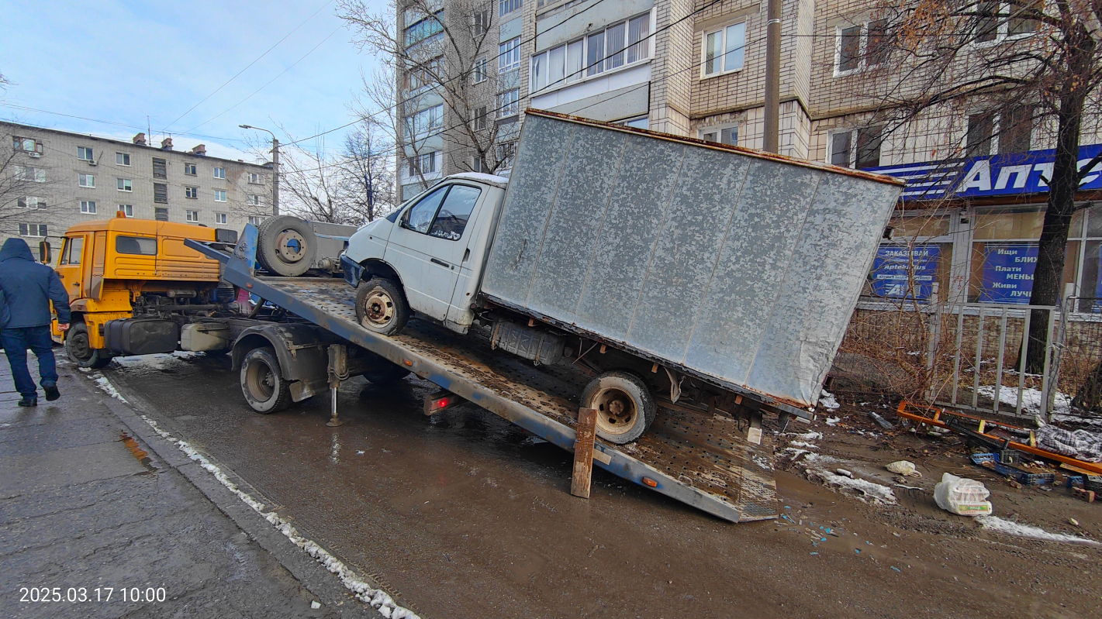

**УВЕДОМЛЕНИЕ № 403/ГР**

**об эвакуации транспортного средства**

Администрация города Ульяновска сообщает об эвакуации транспортного средства марки ВАЗ 21063, 1990 г.в., государственный регистрационный знак В411ОХ 73, расположенного по адресу: г. Ульяновск, ул. Рябикова, д. 60А, в связи с тем, что указанное транспортное средство имеет признаки брошенного.

Процедура эвакуации проведена соответствии с Порядком выявления, эвакуации и хранения брошенных, бесхозяйных, разукомплектованных транспортных средств на территории муниципального образования «город Ульяновск», утверждённым постановлением администрации города Ульяновска от 19.06.2017 № 1505.

Телефон для справок: 8 (8422) 58-36-04.

Адрес: 432000, г. Ульяновск, ул. Кузнецова, д 7.

«17» марта 2025 года

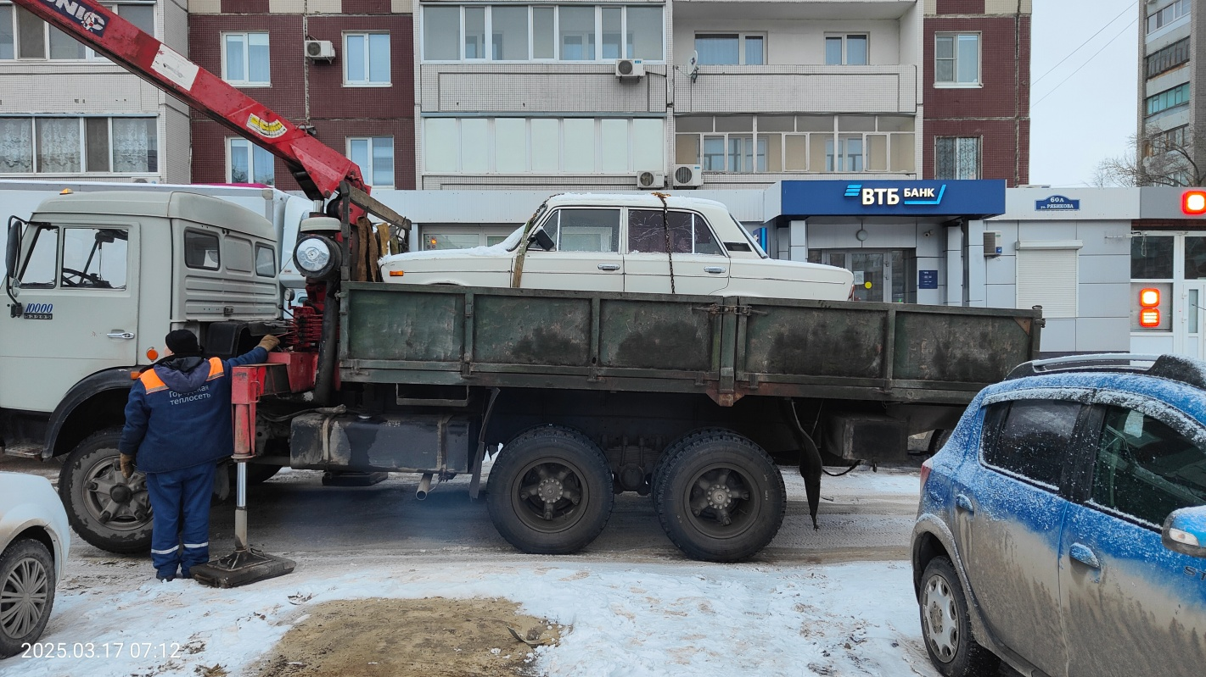

**УВЕДОМЛЕНИЕ № 412/ГР**

**об эвакуации транспортного средства**

Администрация города Ульяновска сообщает об эвакуации транспортного средства марки РЕНО МЕГАН, 2004 г.в., государственный регистрационный знак К888ЕВ 73, расположенного по адресу: г. Ульяновск, ул. Рябикова, д. 60А, в связи с тем, что указанное транспортное средство имеет признаки брошенного.

Процедура эвакуации проведена соответствии с Порядком выявления, эвакуации и хранения брошенных, бесхозяйных, разукомплектованных транспортных средств на территории муниципального образования «город Ульяновск», утверждённым постановлением администрации города Ульяновска от 19.06.2017 № 1505.

Телефон для справок: 8 (8422) 58-36-04.

Адрес: 432000, г. Ульяновск, ул. Кузнецова, д 7.

«17» марта 2025 года

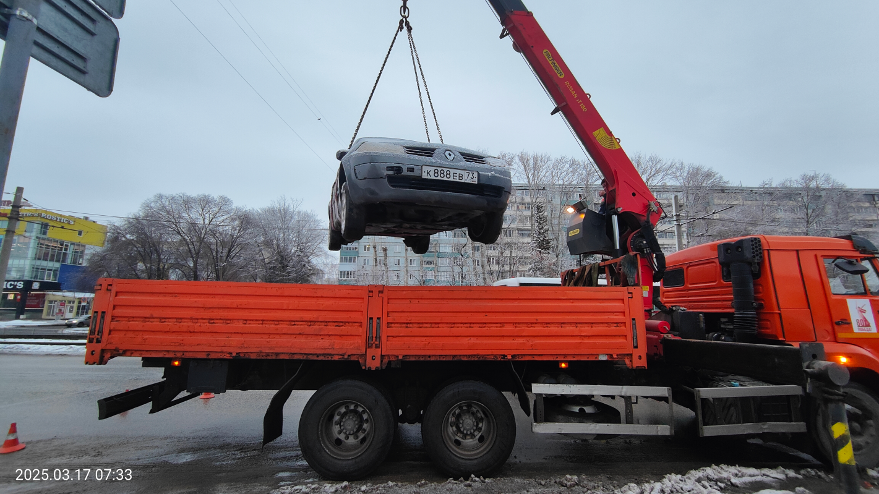

**УВЕДОМЛЕНИЕ № 405/ГР**

**об эвакуации транспортного средства**

Администрация города Ульяновска сообщает об эвакуации транспортного средства марки ВАЗ 2115, 2004 г.в., государственный регистрационный знак К569НК 73, расположенного по адресу: г. Ульяновск, ул. Рябикова, д. 60А, в связи с тем, что указанное транспортное средство имеет признаки брошенного.

Процедура эвакуации проведена соответствии с Порядком выявления, эвакуации и хранения брошенных, бесхозяйных, разукомплектованных транспортных средств на территории муниципального образования «город Ульяновск», утверждённым постановлением администрации города Ульяновска от 19.06.2017 № 1505.

Телефон для справок: 8 (8422) 58-36-04.

Адрес: 432000, г. Ульяновск, ул. Кузнецова, д 7.

«17» марта 2025 года

